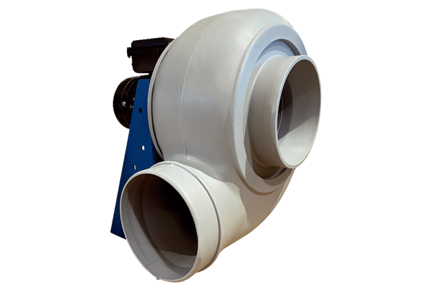Центробежный вентилятор GRK R 45/4 DКомплект поставки: 1 штукАссортимент: C
Номер артикула: 0073.0526Изготовитель: MAICO

